**中国实验动物学会动物模型研发报告**

**一、动物模型的命名**

呼吸道合胞病毒感染叙利亚仓鼠及疫苗诱发的疾病增强模型

Syrian hamster model of respiratory syncytial virus infection and vaccine-induced enhanced respiratory syncytial virus disease

**二、研究背景**

1.研究背景

呼吸道合胞病毒（Respiratory Syncytial Virus, RSV）属肺炎病毒属，为单股负链的RNA病毒，有包膜。RSV是当前婴幼儿病毒性肺炎最主要的病原体，几乎所有儿童在2岁以前均感染过RSV，其中2%-3%重症患者需要住院治疗。5岁以上儿童感染局限在上呼吸道，病情较轻。然而，免疫缺陷或基础疾病患者及老年人感染后风险较大，年感染率为5%-10%，住院率0.1%。1

增强型呼吸道合胞病毒疾病（Enhanced RSV disease，ERD）是指在接种不适当设计的RSV疫苗或受到某些免疫增强剂刺激后，接种者在随后感染RSV时，反而表现出更严重的疾病症状。这种现象在20世纪60年代的一次疫苗试验中首次被发现：接种甲醛灭活RSV疫苗（Formalin inactivated RSV, FI-RSV）的儿童在自然感染RSV后表现出更严重的疾病，住院率与死亡率均大幅提升。2

尽管目前有大量针对RSV的疫苗研发管线，但是ERD现象出现的具体原因、详细致病机制仍未被研究清楚。候选疫苗是否会引发ERD，成为评价疫苗安全性及有效性的关键指标之一。然而，针对ERD的相关研究，尚缺乏理想的动物模型。

目前，除了黑猩猩外，尚无对RSV完全容许的动物模型。可用于感染性RSV实验的动物包括：恒河猴、食蟹猴、绿猴、狒狒、夜猴、卷尾猴、僧帽猴、棉鼠、Balb/c小鼠、雪貂、豚鼠、羔羊等。其中，最常用的非洲绿猴、猕猴、棉鼠、Balb/c小鼠模型均能在一定程度上模拟FI-RSV引发的ERD，但是疾病表现与临床差异较大。3

尽管早在1970年，就有文献报道过仓鼠感染RSV的案例，但是该文献缺乏对仓鼠感染RSV后病理表现、病毒分布的详细研究。后续部分论文中也曾少量使用仓鼠进行RSV疫苗的临床前评价，但大多仅关注抗体水平，不涉及攻毒实验，缺乏详细的致病机制研究。此外，尚未有文献报道仓鼠模拟ERD的案例。4

2.研究目的

鉴于目前尚缺乏理想的RSV感染性动物模型，且常用的棉鼠模型资源匮乏，急需开发新的动物模型研究疾病机制、评价疫苗和药物，计划选取叙利亚仓鼠，通过滴鼻途径攻毒，构建不同年龄叙利亚仓鼠感染RSV模型，并在此基础上，进一步建立灭活RSV灭活疫苗诱发的疾病增强模型。

3.研究意义

我们建立的仓鼠模型中，系统分析了RSV感染叙利亚仓鼠模型的表型，分析比较了不同年龄仓鼠的感染和致病特征。发现成年及老年仓鼠感染RSV后，出现咳嗽、喘息等症状，肺部病理表现为典型的病毒感染性细支气管炎。与常用的Balb/c小鼠相比，仓鼠感染RSV后疾病表现与人类更为相似。更为重要的是，接种热灭活RSV疫苗的仓鼠在感染后出现了严重的ERD副反应，特征为肺部炎症加重，细支气管及血管周围出现大量中性粒细胞、嗜酸性粒细胞浸润，部分肺组织出现实变，肺内TH2型细胞因子表达量显著上调，符合公认的ERD发生机制。

该模满足RSV疫苗非临床免疫保护效果评价对动物模型的需求，有望解决或改善当前RSV疫苗动物实验结果临床再现性差的难题，提高RSV疫苗免疫保护效果评价工具的准确率，节省临床试验资金和时间。同时，该模型也为ERD机制研究提供了新的有力工具，有望推动ERD机制研究取得突破，帮助攻克疫苗诱发的增强型疾病这一困扰RSV疫苗研发多年的难题。

1. Li ZJ, Zhang HY, Ren LL, Lu QB, Ren X, Zhang CH, Wang YF, Lin SH, Zhang XA, Li J, Zhao SW, Yi ZG, Chen X, Yang ZS, Meng L, Wang XH, Liu YL, Wang X, Cui AL, Lai SJ, Jiang T, Yuan Y, Shi LS, Liu MY, Zhu YL, Zhang AR, Zhang ZJ, Yang Y, Ward MP, Feng LZ, Jing HQ, Huang LY, Xu WB, Chen Y, Wu JG, Yuan ZH, Li MF, Wang Y, Wang LP, Fang LQ, Liu W, Hay SI, Gao GF, Yang WZ; Chinese Centers for Disease Control and Prevention (CDC) Etiology of Respiratory Infection Surveillance Study Team. Etiological and epidemiological features of acute respiratory infections in China. Nat Commun. 2021 Aug 18;12(1):5026. .
2. Acosta PL, Caballero MT, Polack FP. Brief History and Characterization of Enhanced Respiratory Syncytial Virus Disease. Clin Vaccine Immunol. 2015 Dec 16;23(3):189-95.
3. Taylor G. Animal models of respiratory syncytial virus infection. Vaccine. 2017 Jan 11;35(3):469-480. doi:10.1016/j.vaccine.2016.11.054. Epub 2016 Nov 29..
4. Wright PF, Woodend WG, Chanock RM. Temperature-sensitive mutants of respiratory syncytial virus: in-vivo studies in hamsters. J Infect Dis. 1970 Dec;122(6):501-12.

**三、动物模型的制备方法**

**1、病毒毒株**

本实验室储存 RSV 临床分离株

**2、实验动物**

实验动物为 新生3日龄、成年6-8周龄、老年80 周龄 SPF 级叙利亚仓鼠，新生仓鼠体重 4-6g、成年仓鼠体重120-140g、老年仓鼠160-200g；购于北京维通利华实验动物技术有限公司【SYXK(京)2022-0052】、北京华阜康生物科技股份有限公司【SYXK（京）2024-0015】。于中国医学科学院医学实验动物研究所动物生物安全二级实验室（ABSL-2）中进行实验。实验动物的使用严格遵循3R原则，本实验得到了中国医学科学院医学实验动物研究所动物使用和管理委员会的批准（批准号：LJN23005）。

**3、实验试剂**

|  |  |
| --- | --- |
| 75%酒精 | 德国舒美有限公司 |
| 0.01M PBS | 美国 Life technology 公司 |
| Trizol | 美国 Life technology 公司 |
| 氯仿 | 北京化工厂 |
| 异丙醇 | 北京化工厂 |
| DEPC Treated Water | 德国 QIAGEN 公司 |
| 无水乙醇 | 北京化工厂 |
| 铝佐剂 | 美国 Invitrogen 公司 |
| PCR 反应引物 | 美国 Invitrogen 公司 |
| QuantiTectProbeRT-PCRKit | 德国 QIAGEN 公司 |
| 10%福尔马林中性固定液 | 南昌雨露实验器材有限公司 |
| 苏木精-伊红染料（H&E 染料） | 北京益利精细化学品有限公司 |
| 台式离心机 | 上海安亭离心机厂 |
| 生物安全柜（型号：HDL） | 北京东联哈尔仪器仪器制造有限公司 |
| 高压灭菌锅（TOMY SX-700） | 日本 Tomy Digital Biology 公司 |
| 80℃超低温冰箱 | 日本 SANYO 公司 |
| 微型涡旋混合仪 | 大龙兴创实验仪器公司 |
| 移液器 | 德国 Eppendorf 公司 |
| 实时荧光定量PCR系统（Applied Biosystems™ 7500） | 美国 Thermo 公司 |
| 组织脱水机、石蜡包埋机、石蜡切片机 | 德国 Leica 公司 |
| 手术剪、眼科剪、眼科镊（高压灭菌） | 山东德州雷奥巴赫医疗器械有限公司 |
| 无菌脱脂纱布块 | 河南飘安集团有限公司 |
| MCT-150-C 离心管 | 美国 Axygen 公司 |
| 50mL 离心管 | 美国 Corning 公司 |
| MicroAmpFastOptical96-WellReaction PlatewithBarcode（0.2mL） | 美国 Life technology 公司 |
| 一次性无菌注射器（1 mL） | 美国 BD 公司 |

**4、实验操作规程**

1. **实验动物分组：**不同年龄仓鼠感染RSV实验中，新生仓鼠选用3日龄仓鼠，成年仓鼠选用6-8周龄仓鼠，老年仓鼠选用80周龄仓鼠；仓鼠ERD模型实验中，均选用80周龄老年仓鼠，并分为疫苗免疫组接种热灭活RSV疫苗、模型对照组接种同体积对照品。
2. **疫苗制备：**RSV病毒经56℃，30分钟灭活后，与铝佐剂按体积1:1震荡混匀；对照品使用等体积PBS与铝佐剂混匀。
3. **疫苗免疫：**选用80周龄老年仓鼠，疫苗免疫组肌肉注射100μl热灭活疫苗，模型对照组肌肉注射100μl对照品，间隔3周免疫两次。
4. **病毒感染：**不同年龄仓鼠感染RSV实验中，3日龄仓鼠经滴鼻感染105TCID50 RSV，6-8周龄成年仓鼠、80周龄老年仓鼠经滴鼻感染106TCID50 RSV，80周龄老年Balb/c小鼠经滴鼻感染106TCID50RSV；仓鼠ERD模型实验中，加强免疫2周后，两组仓鼠经滴鼻感染106 TCID50 RSV。
5. **取材：**在感染后3、5、7、14天，取材仓鼠的血液、肺、气管、鼻甲。血液150ul，组织各取材30mg。
6. **临床症状观察：**感染后每天观察症状，并记录体重。实验结束后存活动物实施安乐死。
7. **目前尚无针对RSV的阳性药物，因此暂时无法研究阳性药物对模型指标的证实效应**
8. **本实验重复两次，结果一致**
9. **动物模型的评价与验证**
10. **不同年龄仓鼠感染RSV后体重及临床症状**

3日龄仓鼠经滴鼻感染105TCID50 RSV，6-8周龄成年仓鼠、80周龄老年仓鼠经滴鼻感染106TCID50 RSV，80周龄老年Balb/c小鼠经滴鼻感染106TCID50RSV，每日观察临床症状并记录体重。

结果显示，新生仓鼠感染后未出现明显临床症状（图1A），与NC组相比感染组体重上升速度显著减缓（图1B），提示病毒感染可能影响新生仓鼠的生长发育进程；成年及老年仓鼠感染后4-8天，出现咳症状（图1A），与NC组相比体重未出现显著变化（图1C、1D）；老年Balb/c小鼠感染后1-5天出现弓背、竖毛、体重下降、部分死亡等症状（图1A），感染后1-3天体重出现显著下降，最大降幅约15%，感染后4天体重逐渐恢复，感染后7天体重恢复至正常水平（图1F）。

与Balb/c相比，成年及老年仓鼠感染RSV后出现的咳嗽、喘息等症状与临床病人更为相似，受限于体型原因，新生仓鼠攻毒剂量较低，可能是新生仓鼠攻毒后未出现明显症状的原因。

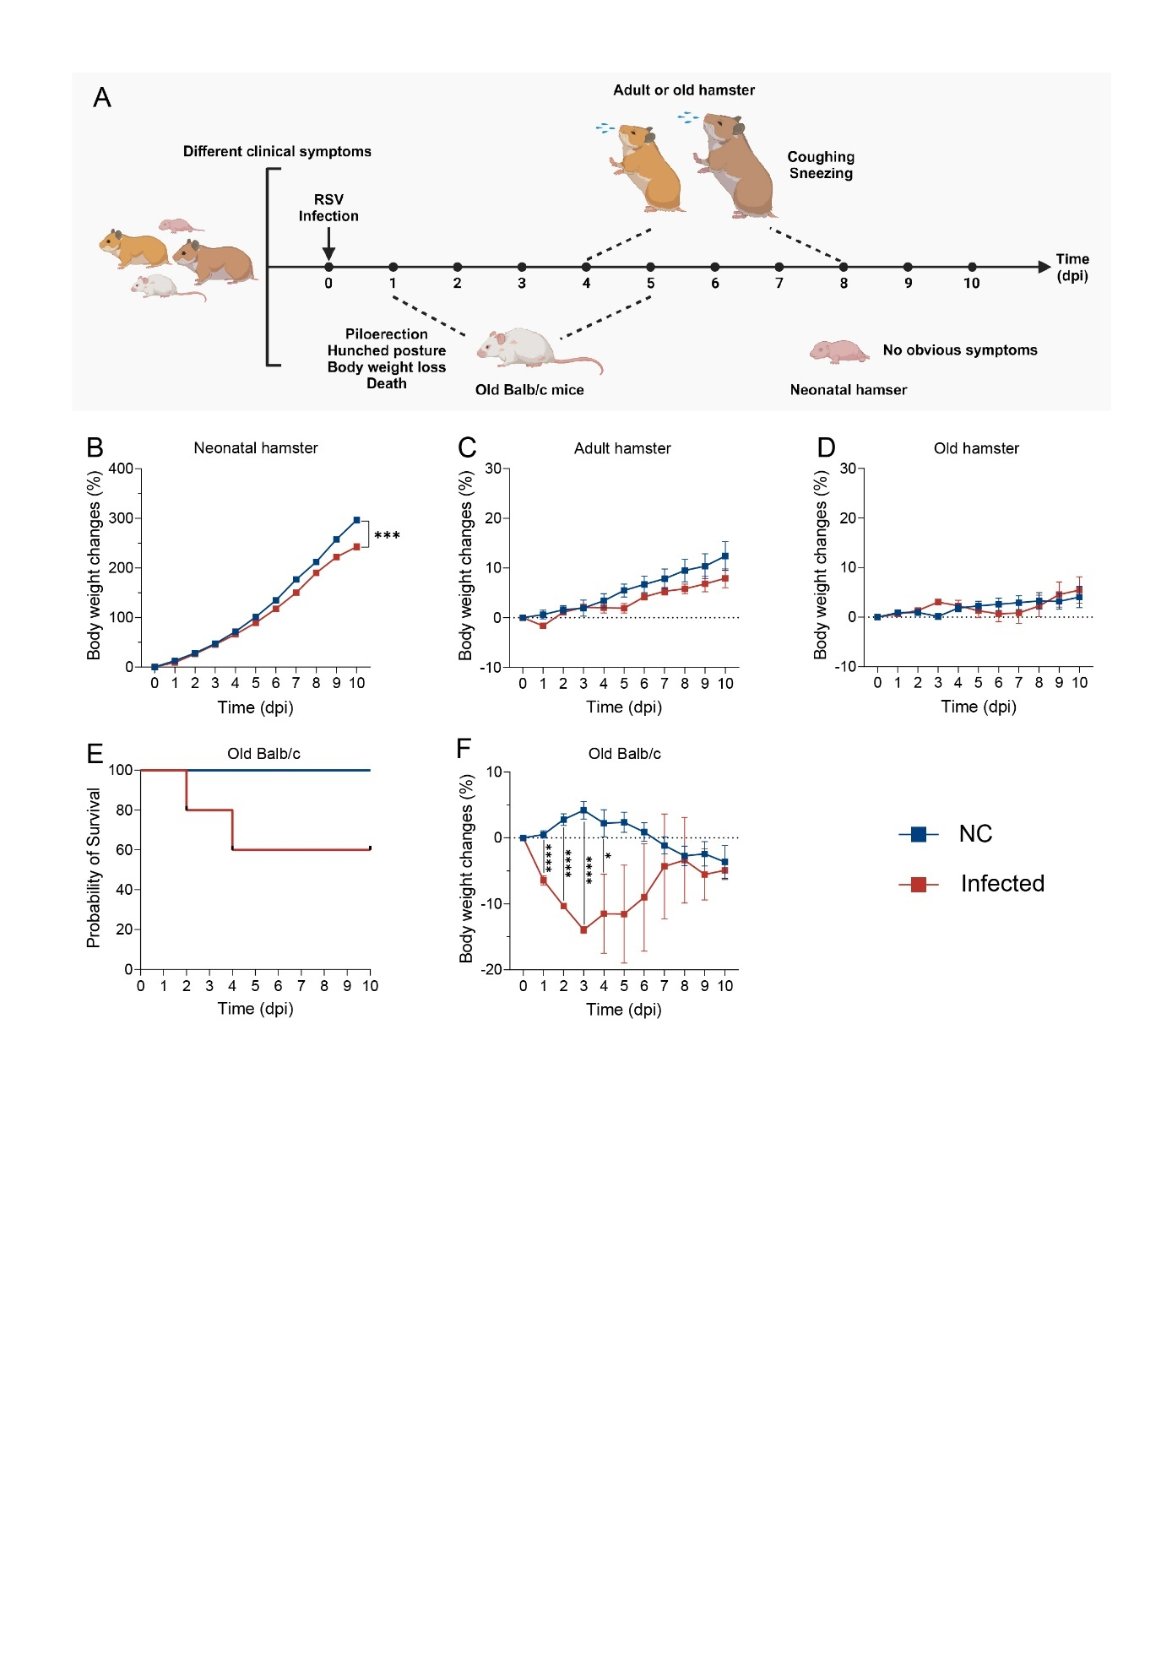

图1 不同年龄仓鼠感染RSV后体重及临床症状（n=5）

Figure 2 Clinical symptoms and weight changes in Hamsters of different ages following infection with RSV. (n=5)

注：（A）不同年龄仓鼠感染RSV后临床症状；（B-D）不同年龄仓鼠感染RSV后体重变化；（E）老年Balb/c小鼠感染RSV后生存率；（F）老年Balb/c小鼠感染RSV后体重变化；数据以均值 ± 标准误 (SEM) 表示；不同组别之间采用t-test进行统计学分析，n=5，*p<0.05，***p<0.001，****P<0.0001

Note. (A) Illustration of the clinical symptoms and weight changes in hamsters of different ages after RSV infection. (B-D) Weight changes in different age groups of hamsters following RSV infection. (***P < 0.001). (E) Survival probability of old Balb/c mice challenged with RSV. (F) Weight changes in old Balb/c mice following RSV infection Data are presented as mean ± standard error of the mean (SEM). Statistical significance is indicated by *p < 0.05 , ***p < 0.001 and ****P<0.0001. Each timepoints consisted of 5 animals;

1. **不同年龄仓鼠感染RSV后组织病毒载量**

不同年龄仓鼠及老年Balb/c小鼠感染后3、5、7天，分别取肺、气管、鼻甲，经Trizol法提取总RNA后，行荧光实时定量PCR检测组织内病毒载量。

不同年龄仓鼠感染RSV后，肺组织病毒RNA载量达到104-105拷贝/毫克，鼻甲组织内病毒载量达105-106拷贝/毫克，气管内病毒载量达103-104拷贝/毫克（图2A）。感染后7天，所有组织内病毒载量均显著下降（图2B、2C、2D）。新生仓鼠鼻甲内病毒载量较高，且病毒清除存在一定延迟（图2B）。

老年Balb/c小鼠肺组织中病毒载量高于仓鼠，达106-107拷贝/毫克，而Balb/c小鼠的气管和鼻甲内病毒载量则低于仓鼠，大多数检测样本病毒载量低于检测线（图2E）。

结果提示，仓鼠感染RSV后，肺、气管、鼻甲内均能检测到较高水平病毒载量，而Balb/c小鼠感染RSV后其病毒复制主要集中在肺部。新生仓鼠感染后，病毒更倾向于在上呼吸道复制，且病毒清除存在一定时滞。

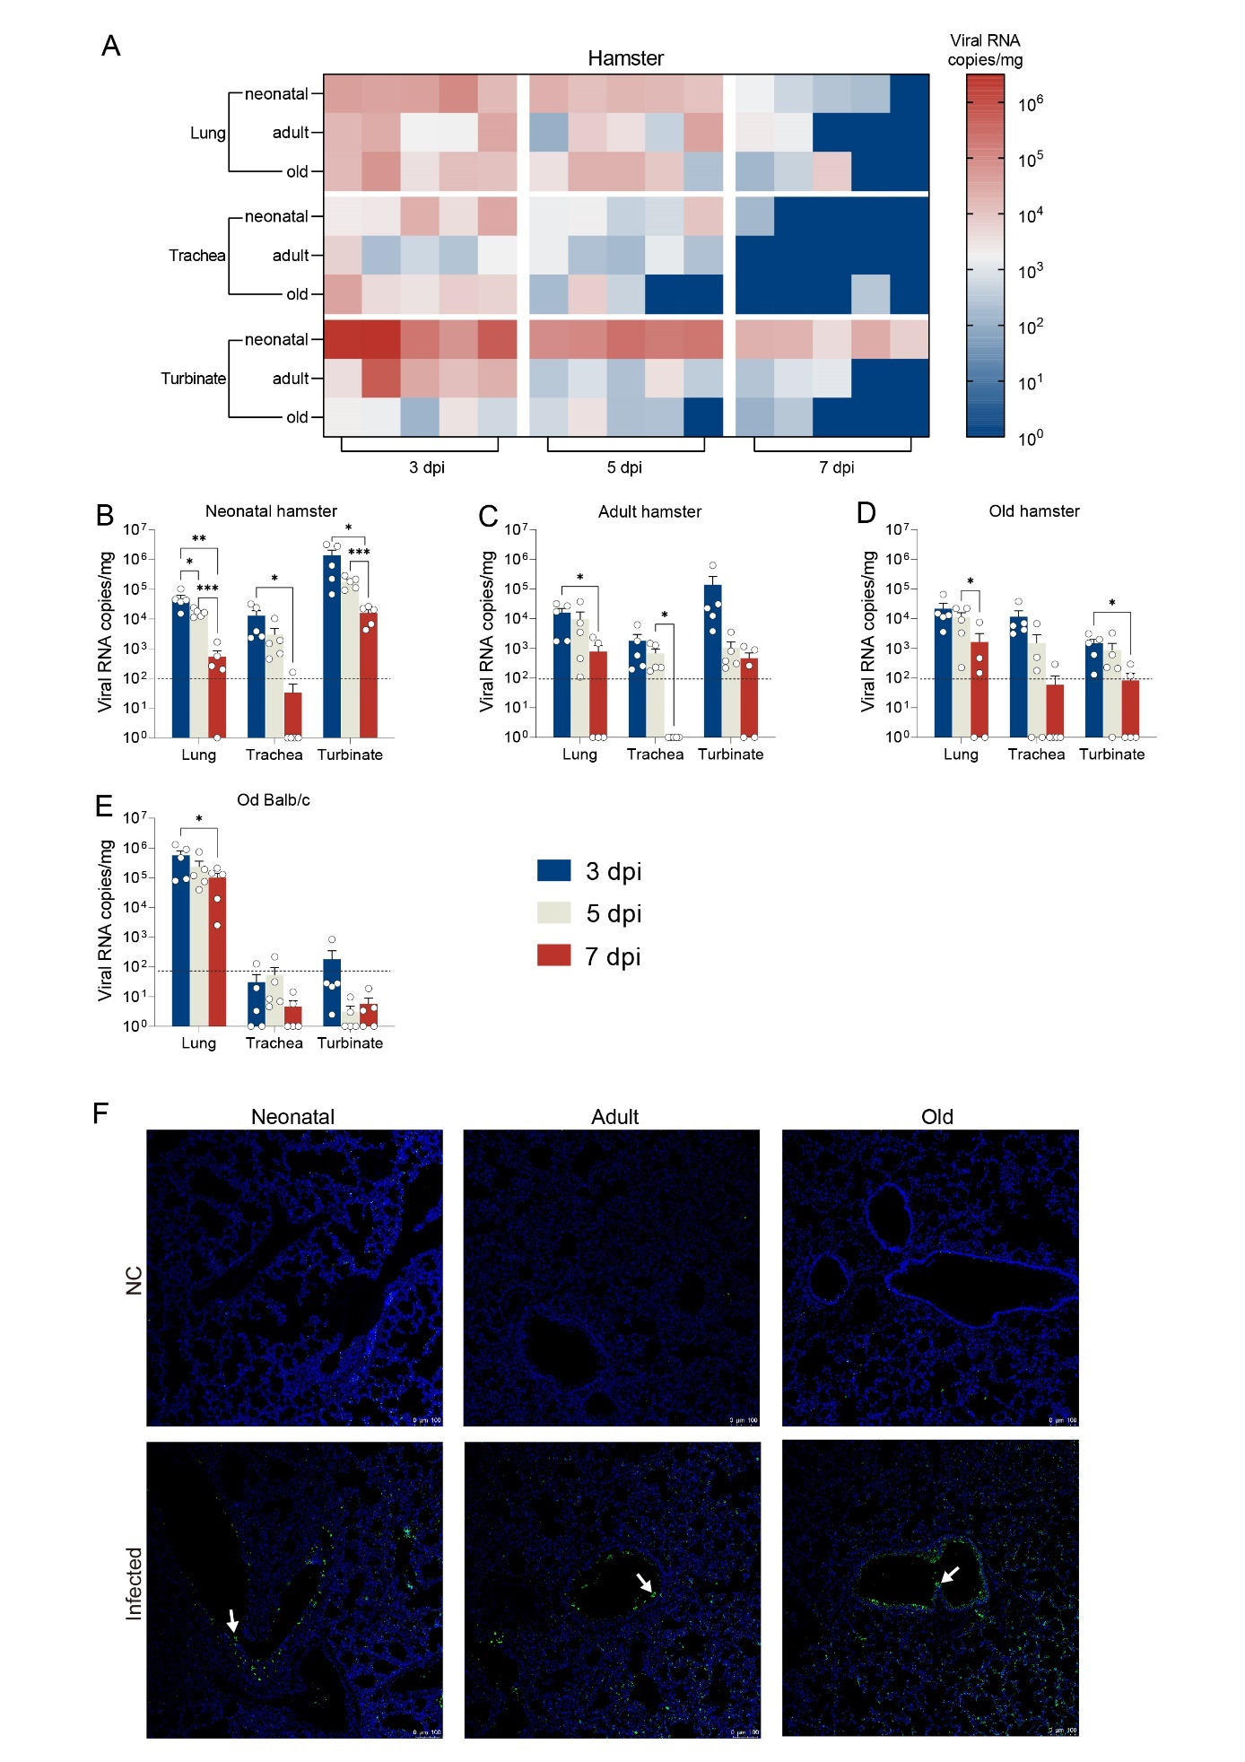

图2 不同年龄仓鼠感染RSV后组织病毒载量（n=5）

Figure 2 Viral loads in various tissues of hamsters in different age groups infected with RSV (n=5)

注：（A）不同年龄仓鼠感染RSV后3、5、7天肺、气管、鼻甲内病毒载量变化热图，红色表示高病毒载量，蓝色表示低病毒载量；（B-D）不同年龄仓鼠感染RSV后组织内病毒载量变化；（E）老年Balb/c小鼠感染RSV后组织内病毒载量变化；数据以均值 ± 标准误 (SEM) 表示；不同时间点之间采用t-test进行统计学分析，n=5，*p<0.05，**p<0.01，***P<0.001

Note. (A) Heat map showing the distribution of viral RNA copies per milligram of tissue in the lungs, trachea, and turbinates of neonatal, adult, and old hamsters infected with RSV. Higher viral RNA loads are indicated by red (higher values), and lower viral loads by blue (lower values). (B-D) Quantification of viral RNA copies of tissue in RSV infected hamsters. (E) Quantification of viral RNA copies of tissue in RSV infected old Balb/c mice. Data are presented as mean ± standard error of the mean (SEM). Statistical significance is indicated by *p < 0.05 , **p < 0.01 and ***p < 0.001 . Each timepoints consisted of 5 animals;

1. **不同年龄仓鼠感染RSV后病毒抗原分布**

不同年龄仓鼠感染RSV后5天，取肺组织制作病理切片，进行免疫荧光染色检测肺内病毒抗原分布，一抗选用山羊来源的抗RSV多克隆抗体（anti-RSV, Sigma-Aldrich, ab1128）

在不同年龄的仓鼠肺组织中，均检测到病毒抗原分布。病毒抗原主要存在于支气管上皮细胞中，肺泡中也可见部分荧光信号。此外，细支气管腔内也可见部分阳性区域，推测为感染后破碎脱落的细支气管上皮细胞。



图3 不同年龄仓鼠感染RSV后肺内病毒抗原分布（n=5）

Figure 3 Distribution of viral antigens in hamster lungs post RSV infection.

注：白色箭头指示病毒抗原阳性区域

Note. White arrows indicate areas with viral antigen distribution.

1. **不同年龄仓鼠感染RSV后肺部病理变化**

不同年龄仓鼠及老年Balb/c小鼠感染RSV后3、5、7天，取材肺组织制作病理切片，经H&E染色后观察。不同时间点的典型病理见图4。

老年仓鼠感染RSV后3天，肺部出现弥漫性粒细胞浸润伴有轻微的肺泡扩张和肺泡壁增厚，局部肺泡和支气管空间有轻微出血。感染后5天，肺内粒细胞浸润增多，血管及细支气管周围可见淋巴细胞浸润成环，细支气管上皮细胞出现破碎、脱落及空泡化，少数细支气管腔内可见嗜酸性粘液，病理评分提示老年仓鼠感染后5天肺部病理损伤程度较感染后3天显著加重（图4B）。感染后7天，肺部炎症减轻，粒细胞及淋巴细胞浸润减少，但仍可见部分细支气管上皮细胞增生、排列不规则。与老年仓鼠相比，成年仓鼠肺部病理损伤较轻，炎症及细支气管结构损伤减少。新生仓鼠感染后肺部炎症最为轻微（图4B），主要特征肺内粒细胞浸润。（图4A）

老年Balb/c小鼠感染RSV后3天肺部即出现严重炎症，感染后5天炎症持续加重，以肺泡内粒细胞、淋巴细胞及巨噬细胞浸润为特征，支气管和血管周围可见炎症细胞浸润，部分淋巴细胞浸润至支气管粘膜层，部分肺组织出现实变。尽管Balb/c小鼠肺泡周围炎症显著重于仓鼠，但其细支气管结构相对完整，未见仓鼠中观察到的细支气管上皮细胞大量破碎脱落的情况。（图4C）

结果提示，仓鼠感染RSV后，肺部表现为典型的病毒性细支气管炎，炎症为轻度至中度。Balb/c小鼠感染RSV后则表现为中度至重度肺炎。与Balb/c小鼠相比，仓鼠感染RSV后的病理变化与临床更为接近。

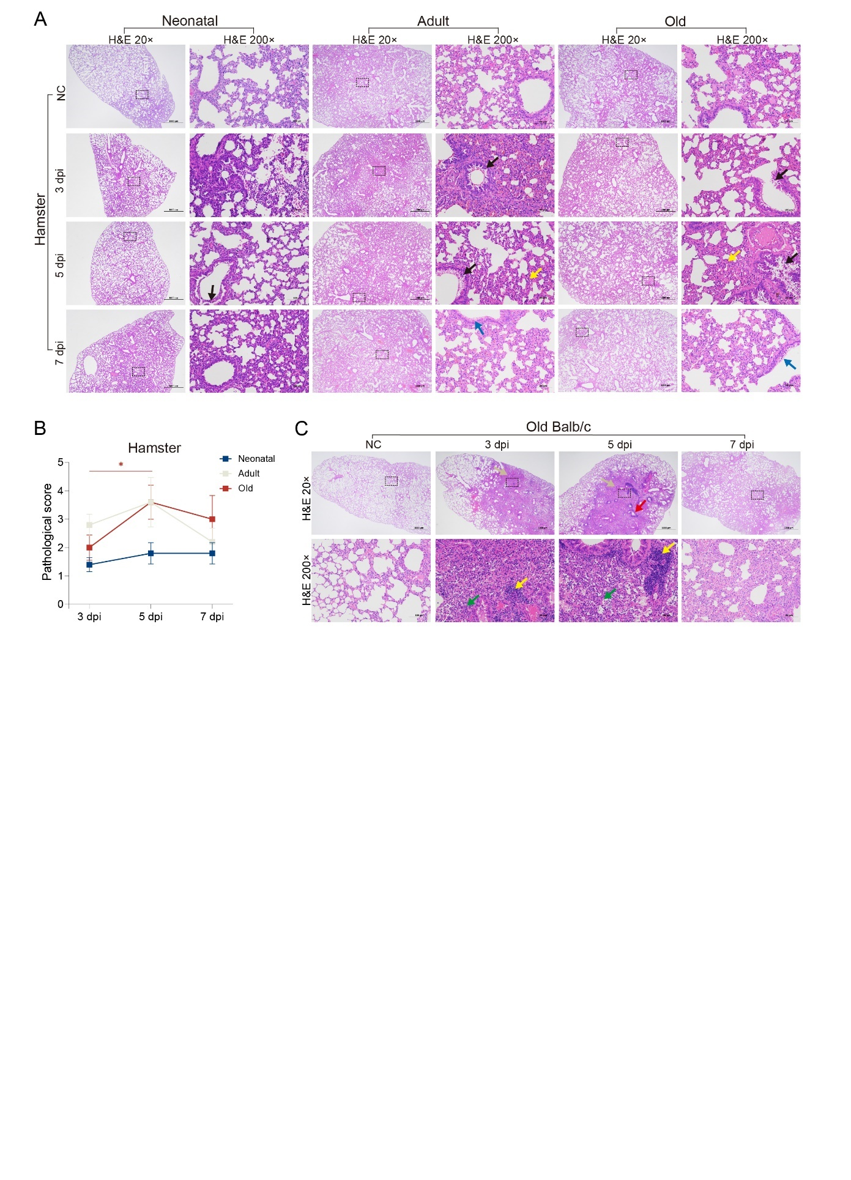

图4 不同年龄仓鼠感染RSV后肺部病理变化

Figure 4 Histopathological analysis of lung tissues from neonatal, adult, and old hamsters infected with RSV at various time points.

注：（A）不同年龄仓鼠感染RSV后3、5、7天典型肺部病理，黑色箭头指示细支气管炎、黄色箭头指示细支气管周围炎、血管周围炎或肺泡炎、蓝色箭头指示细支气管上皮细胞纤维化或排列不规则（B）不同年龄仓鼠感染RSV后肺部病理评分，数据以均值 ± 标准误 (SEM) 表示；不同时间点之间采用t-test进行统计学分析，n=5，*p<0.05;（C）老年Balb/c小鼠感染RSV后典型肺部病理，红色箭头指示细支气管周围炎，绿色箭头指示肺泡炎，黄色箭头指示血管周围炎；虚线方框指示高倍视野区域

Note. (A) Representative histopathological images of lung sections from neonatal, adult, and old hamsters infected with RSV. The arrows indicate areas of notable pathological changes: black arrows for bronchiolar epithelial cell damage, yellow arrows for peribronchiolitis, perivasculitis, or alveolitis, and blue arrows for irregular arrangement or fibrosis of the bronchiolar epithelium. (B) Pathological scores of lung tissues from neonatal, adult, and old hamster infected with RSV. Data are presented as mean ± SEM. Statistical significance is indicated by *p < 0.05. (C) Representative histopathological images of lung sections from old Balb/c mice infected with RSV. The arrows highlight areas of pathological changes: red arrow for peribronchiolitis, green arrow for alveolitis, and yellow arrow for perivasculitis. The dashed boxed area circled in the low-power field indicates the region shown in the high-power field. Each group consisted of 5 animals.

**5、不同年龄仓鼠感染RSV后气管病理变化**

不同年龄仓鼠感染RSV后3、5、7天，取气管样本制作病理切片并经H&E染色后观察，未见明显病理变化。感染后5天典型病理图如下所示**：**

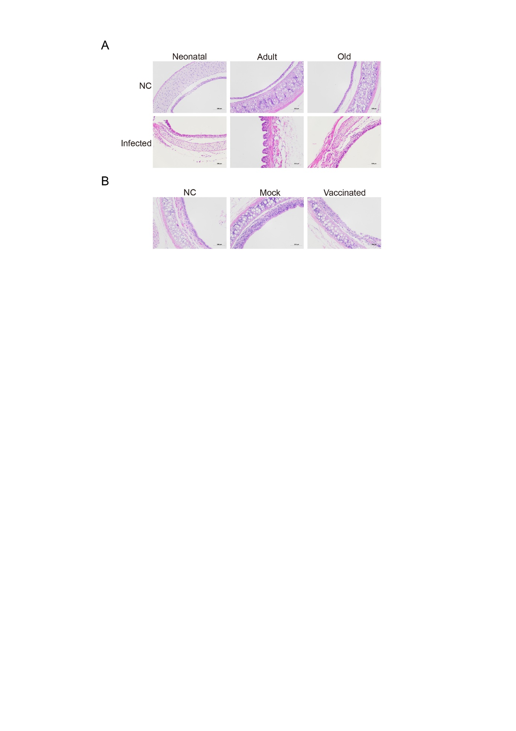

图5不同年龄仓鼠感染RSV后5天气管典型病理

Figure 5 Histopathological analysis of tracheal tissues of hamster infected with RSV

**6、仓鼠ERD模型临床症状**

选取80周龄老年仓鼠，随机分为免疫组与模型对照组，其中免疫组接种热灭活RSV疫苗，模型对照组接种同体积对照品。热灭活RSV疫苗为RSV病毒原液经56℃，30分钟灭活后与铝佐剂1:1混合制备，对照品为同体积PBS与铝佐剂混合物。共免疫两次，两次免疫间隔21天，加强免疫14天后对两组动物滴鼻攻毒RSV。

疫苗免疫组与模型对照组老年仓鼠，滴鼻感染RSV后，观察14天，记录临床症状与体重变化。

结果显示，两组动物在感染后4-7天，均出现咳嗽、喘息、鼻浆液等症状，两组动物症状未见显著差异。同时，在14天观察期内，两组动物体重均未出现大幅上升或下降，提示病毒感染并未对仓鼠体重产生显著影响。

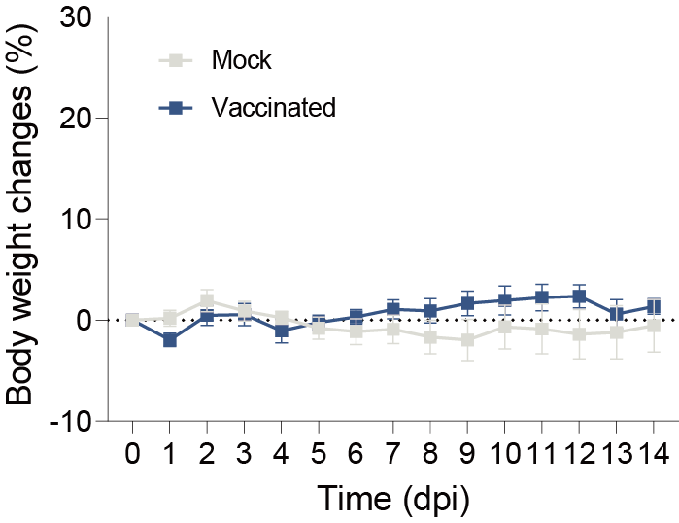

图6免疫组与模型对照组仓鼠感染RSV后体重变化（n=5）

**Figure 6** Body weight of vaccinated or mock hamster infected with RSV（n=5）

注：数据以均值 ± 标准误 (SEM) 表示；

Note. Data are presented as mean ± standard error of the mean (SEM).

**7、仓鼠ERD模型血清抗体水平**

免疫前，一免后21天，二免后14天（一免后35天），感染后7天（一免后42天），感染后14天（一免后49天），分别取模型对照组及免疫组仓鼠血清，经中和实验检测仓鼠血清内针对RSV的中和抗体水平，结果如图2所示。

中和实验显示：模型对照组及未免疫仓鼠在感染前体内不存在针对RSV的中和抗体。初次免疫后21天，免疫组仓鼠血清中和抗体水平显著上升，NT50均值超过24。加强免疫后14天（即初次免疫后35天），免疫组仓鼠血清中和抗体水平略有上升，NT50均值接近26。加强免疫后14天（即初次免疫后35天），免疫组仓鼠与模型对照组仓鼠均经滴鼻感染相同剂量RSV病毒。感染后7天（即初次免疫后42天），模型对照组仓鼠血清内未检测出中和抗体，免疫组仓鼠血清中和抗体较攻毒前显著上升，NT50均值接近28。感染后14天（即初次免疫后49天），模型对照组仓鼠血清中和抗体显著上升，NT50均值接近26，但显著低于免疫组仓鼠。免疫组仓鼠感染后14天血清中和抗体水平较感染前7天无显著变化。

结果提示热灭活RSV疫苗在仓鼠体内有效诱导出中和抗体，且感染RSV能够刺激疫苗诱导的免疫记忆，使得抗体水平在短时间内显著上升。与未接种疫苗相比，接种疫苗后感染RSV能够产生更高水平的中和抗体。

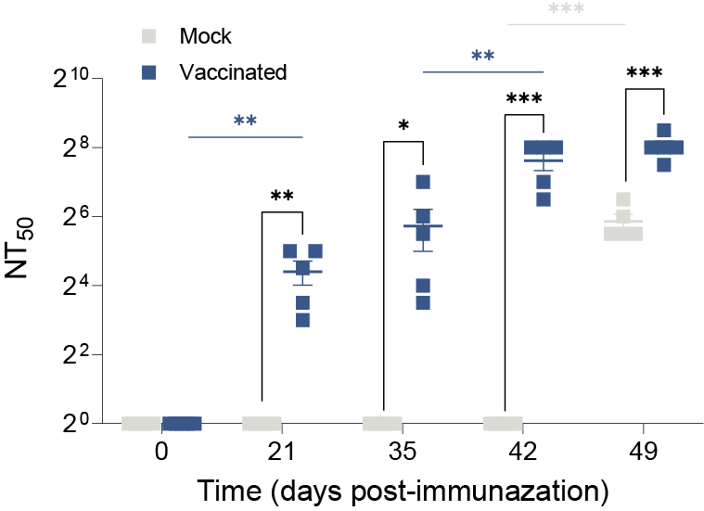

图7免疫组与模型对照组仓鼠感染RSV血清中和抗体水平（n=5）

Figure 7 Neutralizing antibody levels (NT50) against RSV in hamster sera from the vaccinated and mock groups at various time points（n=5）

注：不同感染天数、不同组别之间采用t-test进行统计学分析，n=5，*p<0.05，**p<0.01,***p<0.001

Note. Data are presented as mean ± standard error of the mean (SEM). Statistical analysis between different infection days and different groups was performed using t-tests, n=5，*p<0.05，**p<0.01，***p<0.001

**8、仓鼠ERD模型组织病毒载量**

在感染RSV后3、5、7天，取仓鼠肺、气管、鼻甲，Trizol提取总RNA后经荧光实时定量PCR法检测组织内病毒载量。病毒载量情况如图8所示。

模型对照组仓鼠组织内检出高水平病毒RNA：感染后3天，肺内病毒载量均值超104（拷贝/毫克），气管、鼻甲内病毒载量均值略低，在103-104（拷贝/毫克）之间。在感染后5天，肺内病毒载量略有上升，维持在较高水平，气管内病毒载量显著下降，均值接近102（拷贝/毫克），鼻甲内病毒载量略有下降，但降幅不显著。感染后7天，肺、气管、鼻甲内病毒均被有效清除，组织内病毒RNA水平均降至检测线以下。与模型对照组相比，免疫组仓鼠感染后肺、气管内病毒载量均显著降低，感染后3天，仅在一只仓鼠肺中检测到低水平病毒RNA，其余4只仓鼠肺、气管内病毒载量均在检测线以下。免疫组与模型对照组鼻甲内病毒载量水平相近。

结果提示仓鼠能够感染RSV，且为急性，一过性感染。热灭活疫苗诱导的中和抗体能够有效清除肺、气管内病毒，显著降低感染后病毒载量。

**A**

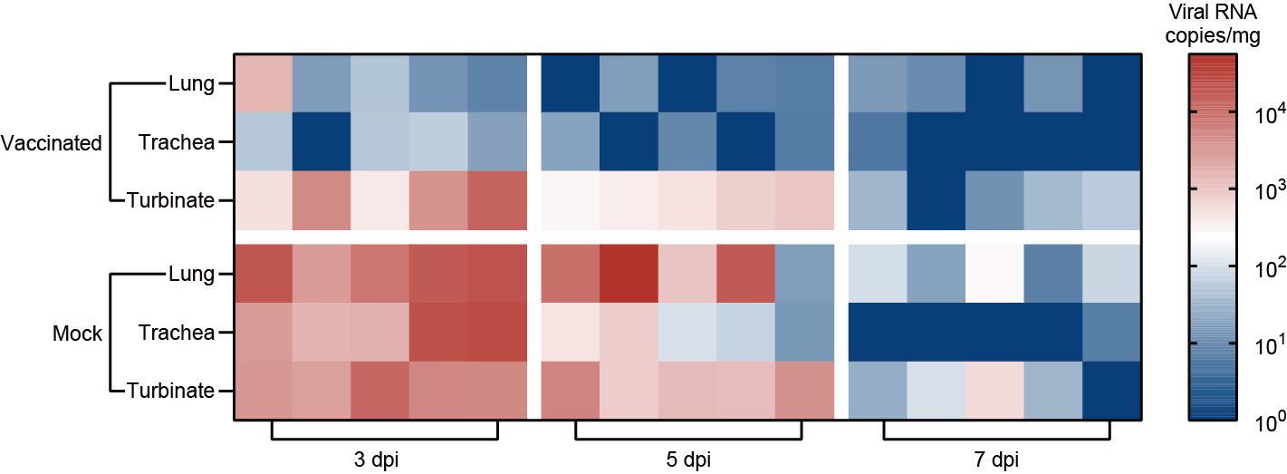

**B**

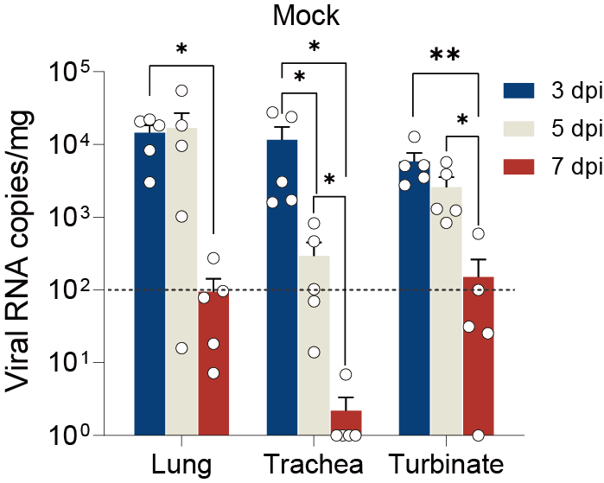

**C**

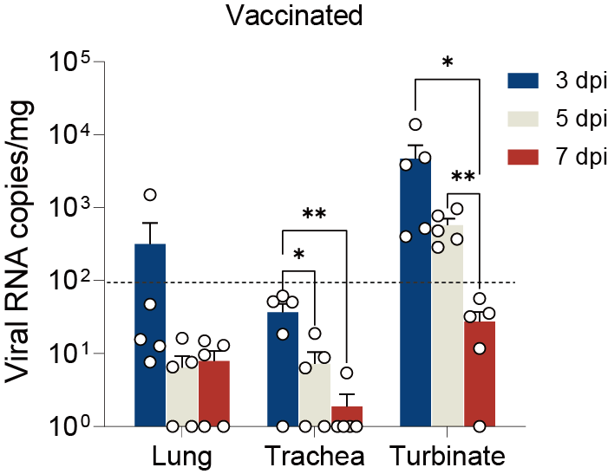

**D**

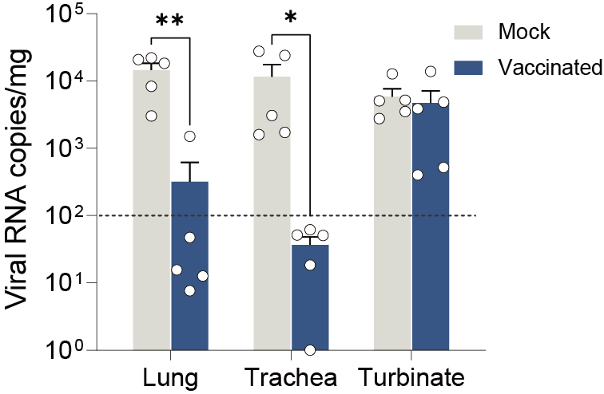

图8 免疫组与模型对照组仓鼠感染RSV后组织病毒载量（n=5）

Figure 8 Viral loads in various tissues of vaccinated or mock hamsters infected with RSV (n=5)

注：A：不同组织内病毒载量随时间变化热图；B：模型对照组肺、气管、鼻甲病毒载量变化；C：免疫组肺、气管、鼻甲病毒载量变化；D：感染后3天免疫组与模型对照组不同组织内病毒载量比较；数据以均值 ± 标准误 (SEM) 表示；不同感染天数、不同组别之间采用t-test进行统计学分析，n=5，*p<0.05，**p<0.01

Note. A: Heatmap of viral load changes over time in different tissues; B: Changes in viral load in the lungs, trachea, and nasal turbinates in the mock group; C: Changes in viral load in the lungs, trachea, and nasal turbinates in the vaccinated group; D: Comparison of viral loads in different tissues between the vaccinated group and the mock group at 3 days post-infection. Data are presented as mean ± standard error of the mean (SEM). Statistical analysis between different infection days and different groups was performed using t-tests, n=5，*p<0.05，**p<0.01

**9、仓鼠ERD模型组织病理分析**

感染后3、5、7、14天，取仓鼠肺、气管制作病理切片进行H&E染色，观察组织病理变化，并进行病理评分。典型病理变化及病理评分如图4所示。

模型对照组感染RSV后3天及5天，肺内可见较多粒细胞浸润，细支气管上皮细胞损伤脱落，病理表现为典型的病毒感染导致的细支气管炎。感染后7天，肺内炎症消退，但仍可见少量粒细胞浸润；感染后14天，炎症完全消退，肺部病理表现与NC组一致（图9A）。与模型对照组相比，免疫组感染RSV后肺损伤程度显著加重：肺组织局部实质化，肺泡结构不清，可见多量粒细胞、巨噬细胞等炎性细胞浸润，细支气管管腔内可见嗜酸性物质及脱落细胞，大量血管及细支气管周围可见淋巴细胞浸润成环（图9A）。感染后5天，肺实变区域进一步扩大，肺内炎症细胞浸润增加（图9A），肺部病变程度达到峰值（图9B）。感染后7天，肺内细支气管及血管周围仍存在较多粒细胞浸润；感染后14天，验证完全消退，肺部病理表现与NC组一致。模型对照组与免疫组仓鼠在感染RSV后，气管内仅出现轻微病变，典型病理变化如图9C所示。

组织病理提示，尽管热灭活疫苗使得仓鼠感染RSV后肺、气管内病毒载量显著降低，但是引发了强烈的疾病增强反应：主要表现为肺部病变显著加重，局部肺组织出现实质化，肺内炎症细胞浸润明显增多。

A

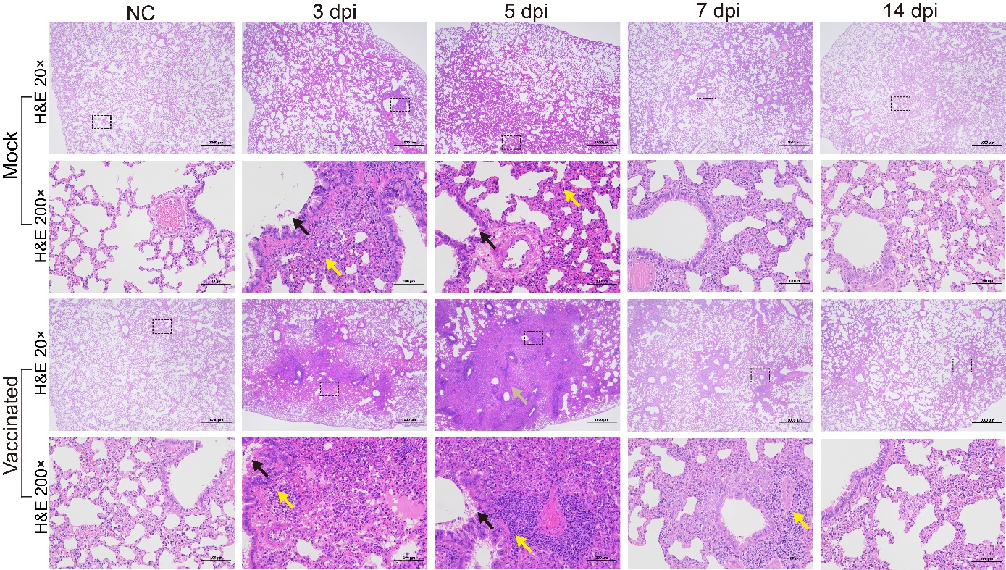

B

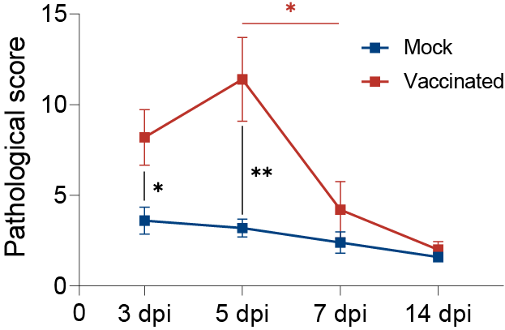

C

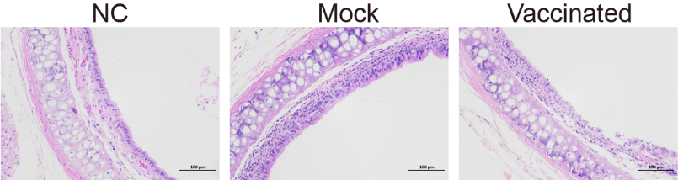

图9 免疫组与模型对照组仓鼠感染RSV后肺部、气管典型病理

**Figure 9** Histopathological analysis of lung and trachea from mock and vaccinated hamsters infected with RSV.(n=5)

注：A：感染后3、5、7、14天免疫组与模型对照组肺部典型病理变化；低倍视野中虚线方框指示高倍视野区域、黑色箭头指示细支气管上皮细胞损伤、黄色箭头指示炎性细胞浸润、灰色箭头指示肺实质化区域；B：感染后3、5、7、14天免疫组与模型对照组肺部病理评分；针对支气管及细支气管周围炎细胞浸润、细支气管上皮细胞损伤及脱落、细支气管粘液堵塞、血管周围炎细胞浸润、肺泡隔增宽及炎细胞浸润、肺间质纤维化、实质化六种病理象评分；采用四级定级系统：0分为在正常范围内、1为出现的变化刚超过正常范围、2分为可以观察到病变但上不严重、3分为病变明显而且很可能加重、4分为病变非常严重，总分累加，范围0-24分；数据以均值 ± 标准误 (SEM) 表示；不同感染天数、不同组别之间采用t-test进行统计学分析，n=5，*p<0.05，**p<0.01；C：感染后5天免疫组与模型对照组气管典型病变；

Note. A: Representative histopathological images of lung sections from mock and vaccinated hamsters. Key pathological features are indicated: black arrow for bronchiolitis, yellow arrows for peribronchiolitis, perivasculitis, or alveolitis and grey arrow for lung consolidation; B: Pathological scores of lung tissues from mock and vaccinated hamsters. The pathological scoring of lung tissue samples is based on six key histopathological features: peribronchial and peribronchiolar inflammatory cell infiltration; bronchiolar epithelial cell injury and desquamation; bronchiolar mucus plugging; perivascular inflammatory cell infiltration; alveolar septal widening and inflammatory cell infiltration; interstitial fibrosis and consolidation. A four-tier grading system is utilized to assess the severity of the histopathological changes: **Grade 0**, Within normal limits. The tissue is considered normal given the animal's age, sex, and strain under the study conditions. **Grade 1**: Very mild. Changes are just beyond the normal range. **Grade 2**: Mild. Lesions are observable but not severe. **Grade 3**: Moderate. Lesions are prominent and likely to be more severe. **Grade 4**: Severe. Lesions are extremely severe, occupying the entire tissue or organ. The cumulative pathological score for each lung tissue sample was obtained by summing the grades for all six features, resulting in a total score ranging from 0 to 24. Data are presented as mean ± standard error of the mean (SEM). Statistical significance is indicated by *p < 0.05 and **p < 0.01. Each timepoints consisted of 5 animals; C: Representative histopathological images of tracheal sections from negative control (NC), mock, and vaccinated hamsters at 5 dpi.

**10、仓鼠ERD模型免疫荧光及组织化学分析**

对免疫组与模型对照组仓鼠感染RSV后肺部病理切片分别进行免疫荧光及过碘酸雪夫染色（Periodic Acid-Schiff stain，PAS）染色。对于病毒抗原染色，选用山羊来源的抗RSV多克隆抗体（anti-RSV, Sigma-Aldrich, ab1128）；对于嗜酸性粒细胞染色，选用兔源抗嗜酸性粒细胞过氧化物酶抗体（anti-EPX, Bioss, bs-3881R）；对于中性粒细胞染色，选用兔源抗髓过氧化物酶抗体（anti-MPO, Abcam, ab208670）；免疫荧光及PAS染色典型结果如图10所示。

RSV抗原染色结果显示，模型对照组仓鼠肺内存在大量抗原阳性区域，且阳性区域主要集中在细支气管上皮细胞及肺泡上皮细胞中，提示RSV能够在仓鼠细支气管及肺内有效复制。免疫组仓鼠肺内抗原荧光信号减弱，提示肺内病毒被清除，与qPCR结果一致；嗜酸性粒细胞染色结果显示，与NC组及模型对照组相比，免疫组仓鼠肺内出现大量嗜酸性粒细胞浸润，浸润主要出现在实质化区域及细支气管结构周围。中性粒细胞染色结果显示，模型对照组仓鼠肺组织内存在一定量中性粒细胞浸润，与模型对照组相比免疫组仓鼠肺组织内中性粒细胞浸润明显增多。PAS染色结果显示，疫苗免疫组仓鼠的细支气管上皮细胞存在大量阳性区域，提示该区域粘液分泌旺盛。

免疫荧光及组织化学染色结果证实，尽管热灭活RSV疫苗降低了仓鼠感染后肺内病毒载量，但是引发了强烈的ERD反应。热灭活疫苗在仓鼠模型中引发的ERD，以肺内嗜酸性粒细胞、中性粒细胞浸润增多为主要特征。

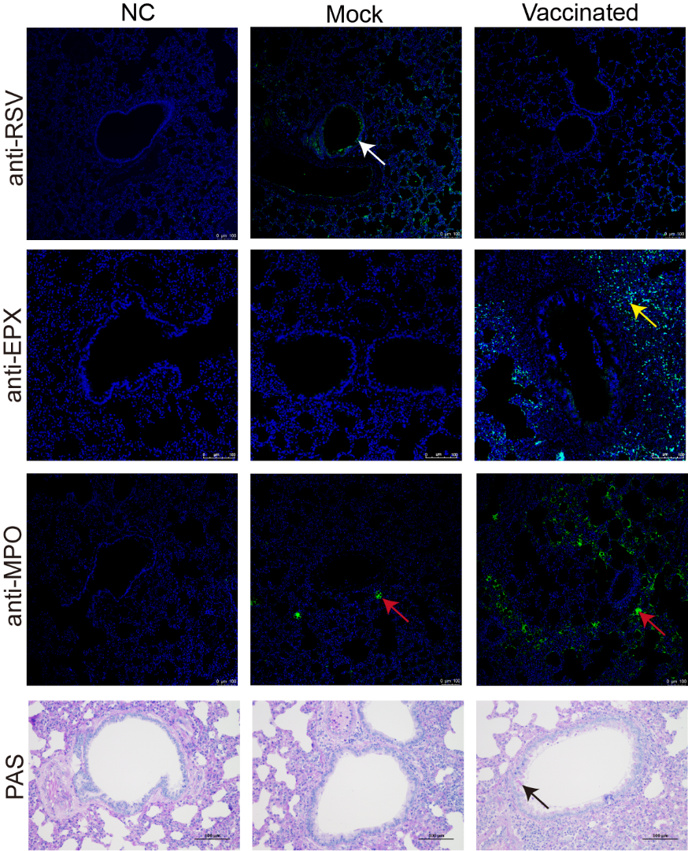

图10 免疫组与模型对照组仓鼠感染RSV后肺部病毒抗原、嗜酸性粒细胞、中性粒细胞及粘液分布

**Figure 10** Distribution of viral antigens, eosinophils, neutrophils, and mucus in the lungs of hamsters infected with RSV in the vaccinated group and the mock group

注：白色箭头指示病毒抗原阳性区域；黄色箭头指示嗜酸性粒细胞过氧化物酶阳性区域；红色箭头指示髓过氧化物酶阳性区域；黑色箭头指示粘液分泌旺盛区域

Note. Immunofluorescence staining of lung sections for RSV antigen, eosinophil peroxidase (EPX) and myeloperoxidase (MPO) in negative control (NC), mock, and vaccinated groups. Arrows indicate areas with positive staining: white arrows for RSV antigen, yellow arrows for EPX and red arrows for MPO. Additionally, Periodic Acid-Schiff (PAS) staining was used to detect mucus production in the lungs, with black arrows indicating mucus-positive areas.

**11、仓鼠ERD模型血常规**

模型对照组与免疫组仓鼠感染RSV后0、3、5、7、14天，经眼眶取血，行血常规检测，结果如图11所示。

血常规结果显示，免疫组仓鼠感染RSV后3天，血内中性粒细胞计数出现显著下降（图11A）；推测造成该现象的可能原因是免疫组仓鼠肺内发生更为严重的炎症反应，血内中性粒细胞大量浸润至肺组织，导致感染后3天血内中性粒细胞数量下降。感染后5天至感染后7天，血内中性粒细胞数量回升，但免疫组血内中性粒细胞占比显著低于模型对照组，提示免疫组仓鼠血内除中性粒细胞外其余白细胞在5-7天也经历明显的数量上升（图11D）。嗜酸性粒细胞计数结果证实，在感染后5天至7天，免疫组仓鼠血内嗜酸性粒细胞数量、比率皆显著上升，并于感染后14天回落至正常区间，模型对照组仓鼠血内嗜酸性粒细胞数量及比率则未出现明显变化（图11B、11E）。此外，免疫组仓鼠感染后5天，血内单核细胞数量也显著高于模型对照组（图11C），且免疫组单核细胞比率在感染后3天出现显著上升（图11F），提示单核细胞也是仓鼠ERD反应中的重要影响因素。

血常规结果与病理及免疫荧光结果一致，证实免疫组仓鼠发生了严重的ERD反应，特征为血内中性粒细胞减少，嗜酸性粒细胞及单核细胞增多。

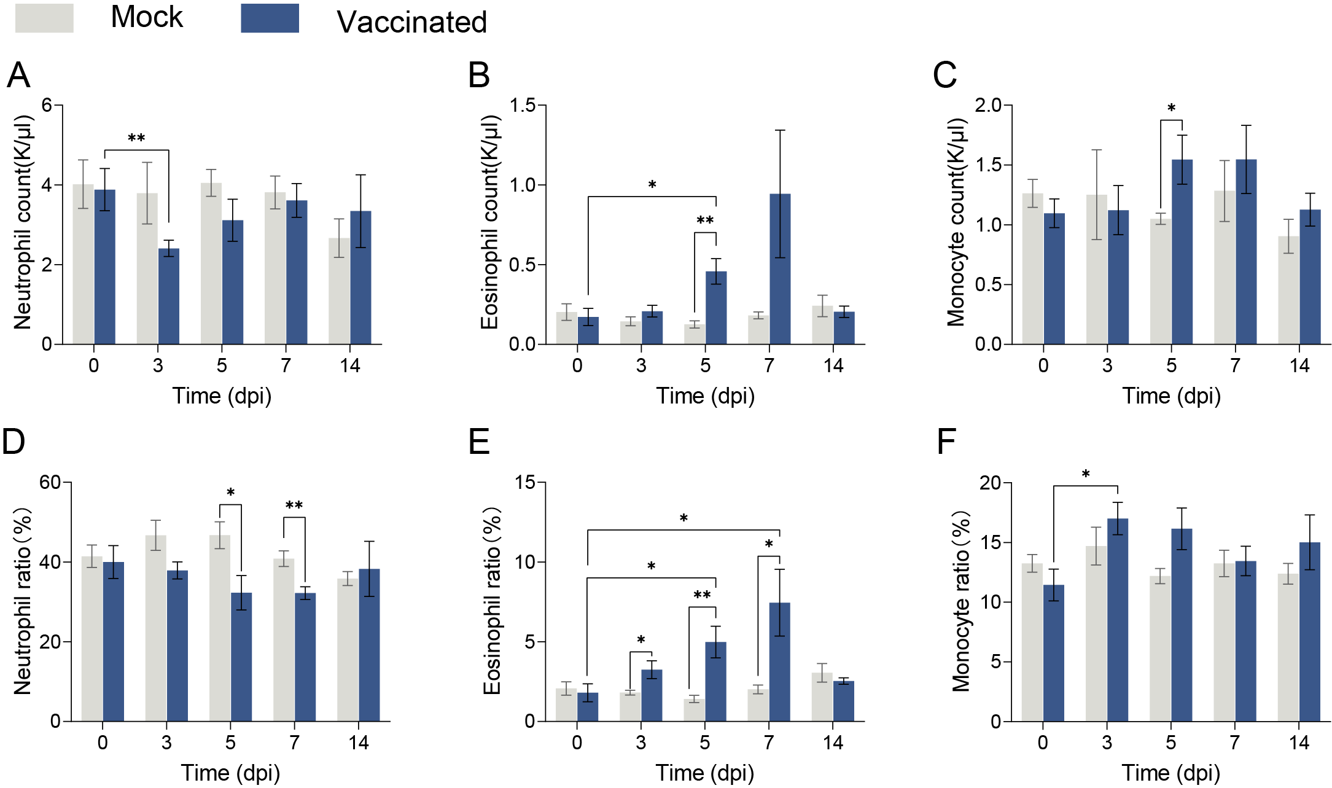

图11 免疫组与模型对照组仓鼠感染RSV后血内中性粒细胞、嗜酸性粒细胞、单核细胞数量及比例变化

Figure 11 Comparative analysis of neutrophils, eosinophils, and monocytes in the blood of mock and vaccinated hamsters post-RSV infection.

注：灰色为模型对照组，蓝色为免疫组；数据以均值 ± 标准误 (SEM) 表示；A：中性粒细胞计数（K/μL）; B: 嗜酸性粒细胞计数（K/μL）；C：单核细胞计数（K/μL）；D：中性粒细胞比例（%）；E：嗜酸性粒细胞比例（%）；F：单核细胞比例（%）

Note. Various blood cell parameters were measured in mock (grey) and vaccinated (blue) hamsters. Data are presented as mean ± standard error of the mean (SEM). (A) Neutrophil count (K/μL). (B) Eosinophil count (K/μL). (C) Monocyte count (K/μL). (D) Neutrophil ratio (%). (E) Eosinophil ratio (%). (F) Monocyte ratio (%).

**12、仓鼠ERD模型肺内细胞因子mRNA相对表达量**

感染后5天，取模型对照组与免疫组仓鼠肺组织，经Trizol法提取总RNA后通过荧光实时定量PCR法检测肺内细胞因子mRNA相对表达量，结果如图12所示。

检测结果显示，感染后5天，与模型对照组相比免疫组仓鼠肺内IL-4、IL-5、IL-10 mRNA相对表达量均出现显著上升，提示免疫组仓鼠免疫反应出现TH2型极化，与临床ERD患者特征一致。

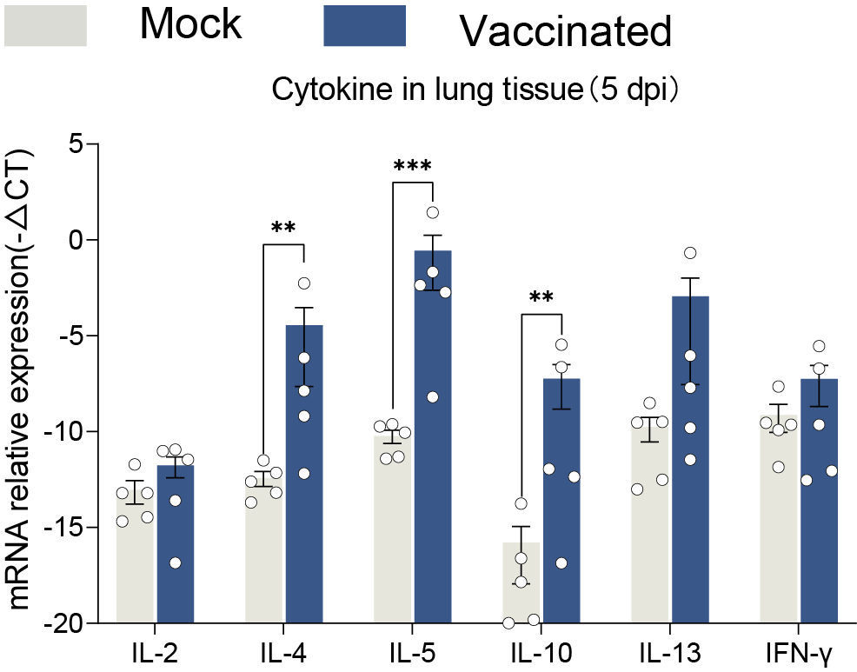

图12 免疫组与模型对照组仓鼠感染RSV后5天肺内细胞因子mRNA相对表达量

Figure 12 Relative mRNA expression levels of various cytokines in the lungs at 5 dpi.

注：灰色为模型对照组，蓝色为免疫组；数据以均值 ± 标准误 (SEM) 表示；mRNA相对表达量用-△Ct计量，内参基因为γ-actin；不同组别之间采用t-test进行统计学分析，n=5，*p<0.05，**p<0.01，***p<0.001；

Note. mRNA relative expression were measured in mock (grey) and vaccinated (blue) hamsters. Data are presented as mean ± standard error of the mean (SEM). Relative expression levels are represented as -△Ct, with γ-actin as the reference gene. Statistical significance is indicated by *p < 0.05, **p < 0.01 and ***p < 0.001. Each timepoints consisted of 5 animals.

**13、模型关键评价指标**

本报告涉及的造模方法及评价手段较多，其目的为从多角度证实模型的可靠性。综合考虑仓鼠感染RSV后的疾病表型及病理变化，呼吸道合胞病毒感染叙利亚仓鼠及疫苗诱发的疾病增强模型在建立时应满足以下三点关键指标：

* 1. 感染后5天肺内病毒载量应高于104拷贝/毫克
  2. 感染后5天，肺内出现细支气管炎
  3. 接种灭活疫苗后感染RSV，肺内出现显著增强的炎症反应

**五、动物模型的生物安全性。**

本实验于中国医学科学院医学实验动物研究所动物生物安全二级实验室（ABSL-2）中进行。

动物感染RSV，在人间传染病名录中属于第三类，一般情况下对人类、动物或环境不构成严重危害，传播风险有限，实验室感染后很少引起严重疾病，且具备有效治疗和预防措施；

实验人员均经过生物安全培训获得证书，，实验人员进入动物房之前，穿戴防护服、口罩、帽子、鞋套，防护眼镜等进行防护，全部实验操作均在负一层ABSL-2+动物房生物安全柜中进行，实验后病毒毒株、动物尸体、尿垫等均经过妥善包装后行高压灭菌处理，注射器置于利器桶处理；实验结束按培训时要求，脱掉防护设备集中处理。

离心、匀浆、病毒载量检测等实验操作在二层刘江宁课题组BSL-2实验室的生物安全柜中进行。所有涉及到的相关污染物如离心管、注射器、手术剪、手术镊和毒株等经统一高温高压消毒后集中处理。

实验人员定期根据笼卡和个体标记确认动物数量和一般状态。

若在实验期间在动物室内发现逃逸的动物，应立即捕获，并放入临时笼具内，观察逃逸动物状态。若动物一般状态无异常，可放回原饲养笼，若出现异常，如体重明显下降、衰弱等，应执行安乐死做好记录。

为防止动物从动物室逃逸至走廊甚至设施外，人员进出开关门时应特别注意，进出门后确保门已关严。

实验结束后小鼠全部进行安乐死，并严格按相关规定处理动物尸体，即在生物安全柜内将感染性动物尸体装入医疗废物包装袋，表面喷洒消毒剂后取出，使用高压指示胶带封口，经高压灭菌后转移出实验室，统一存放在动物尸体存放专用冰箱冰柜，称重登记，由专业机构集中回收无害化处理。

**六、讨论和结论**

呼吸道合胞病毒对婴幼儿及老年人健康构成严重威胁，给全球公共卫生体系带来了沉重负担。随着针对RSV的疫苗和治疗药物研发取得快速进展，相关临床前研究对RSV动物模型提出了更高要求。首选的RSV啮齿类动物模型——棉鼠面临较大供给缺口，常用的Balb/c小鼠模型感染RSV后疾病表现与人类差异较大，在一定程度上影响了相关研究的开展及推进。

FI-RSV疫苗引发的ERD一直是RSV疫苗研发关注重点，在20世纪60年代美国进行的临床试验中，20名接种疫苗的儿童中有16人需要住院，其中2人死亡，远高于自然感染RSV的病死率。对死者肺部的病理分析显示，肺组织中出现大量中性粒细胞及嗜酸性粒细胞浸润，部分肺叶实变，肺部免疫反应出现TH2型极化。

由于缺乏合适的动物模型，多年来ERD相关研究进展缓慢：黑猩猩模型存在伦理顾虑、其他非人灵长类动物模型缺乏嗜酸性粒细胞浸润、棉鼠模型及小鼠模型的ERD反应不够强烈，疾病表现与人类差异较大。

我们建立的仓鼠模型中，成年、老年仓鼠感染RSV后，出现咳嗽、喘息等症状，肺部病理表现为典型的病毒性细支气管炎。与常用的Balb/c小鼠相比，仓鼠感染RSV后疾病表现与人类更为相似。更为重要的是，接种热灭活RSV疫苗的仓鼠在感染后出现了严重的ERD副反应，特征为肺部炎症加重，细支气管及血管周围出现大量中性粒细胞、嗜酸性粒细胞浸润，部分肺组织出现实变，肺内TH2型细胞因子表达量显著上调，符合公认的ERD发生机制。

尽管此前曾有过仓鼠感染RSV的报道，但是缺乏详细的病毒载量、病理变化等疾病发生机制研究，且从未有文献报道过仓鼠模型中复现ERD反应的案例。我们研制的仓鼠模型详细阐述了不同年龄仓鼠感染RSV后的疾病表现，并首次证明热灭活疫苗能够在仓鼠模型中诱发强烈的ERD反应，且其ERD表型优于常用的啮齿类动物模型，填补了领域空白，为RSV疫苗评价、ERD相关研究提供了新的有力工具，有望改善当前RSV疫苗动物实验结果临床再现性差等难题，提高RSV疫苗免疫保护效果评价工具的准确率，节省临床试验资金和时间，同时可能推动ERD机制研究取得突破，解决该领域悬而未决的关键问题。

**七、有助于动物模型鉴定和评价的其它材料**

其它有助于评价的材料，包括第三方应用机构的证明、在行业一流学术刊物上发表学术论文和引用情况等材料。详细材料以附件形式一并提交。

本模型为前沿模型，此前从未有过仓鼠中复现ERD的报道，且对于ERD的机制研究尚无明确定论，对于RSV治疗尚缺乏有效药物。